济州岛采购产品需求说明

- 米糠 [Rice Bran]
糙米加工成白米的过程中分离出的产物，混有果皮及中果皮。
（水分 11.68% / 粗蛋白 14.02% / 粗脂肪 18.23% / NDF 20.4% / ADF 8.14% / 粗纤维 7.77% / 淀粉 21.9% / 热量4.95 Mcal/kg）
预计需求量：每月100吨，后续将根据市场情况逐步增加采购量。

- 玉米蛋白皮
在从玉米中提取淀粉及糖的一系列工艺中，分离出淀粉、谷蛋白和胚芽后，向玉米皮中添加玉米浸泡液 (CSL) 以提高蛋白质含量的副产品。
（水分 8~9.5% / 粗蛋白 18~21% / 粗脂肪 2.3~2.7% / 粗灰分Ash 5.9~6.5% / 粗纤维 9~9.5% / ADF 35~35.1% / NDF 9~5.59%）
预计需求量：每月200吨，后续将根据市场情况逐步增加采购量。

- 稻草（干草） / 苜蓿草 [Alfalfa Hay] / 羊干草
干草类饲料，主要用于反刍动物（如牛、马、羊等）的饲养。
请提供每吨的价格及营养成分信息。
稻草预计需求量：约22吨（40英尺集装箱1柜）
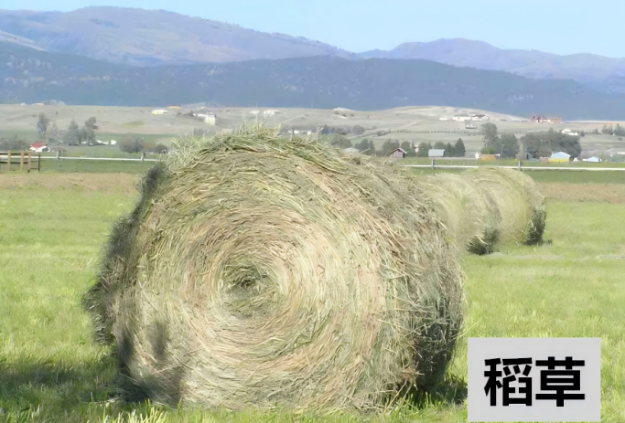
苜蓿草预计需求量：约12吨（20英尺集装箱1柜）
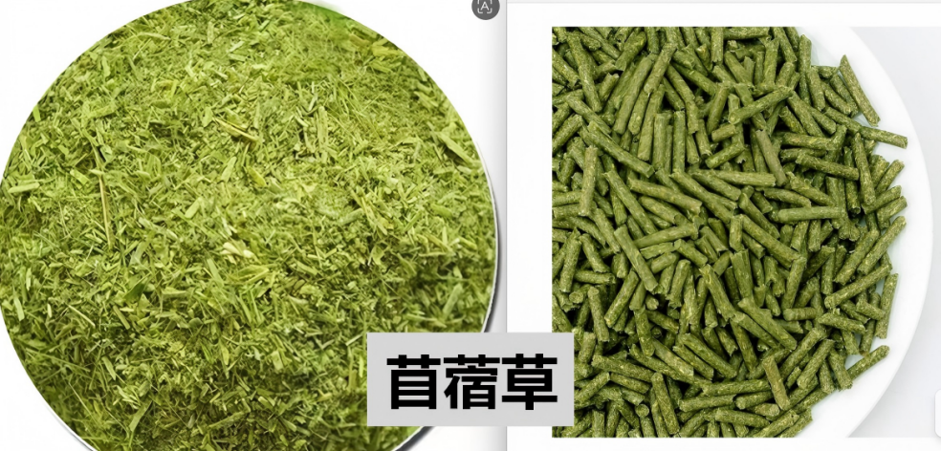
羊干草预计需求量：约12吨（20英尺集装箱1柜）
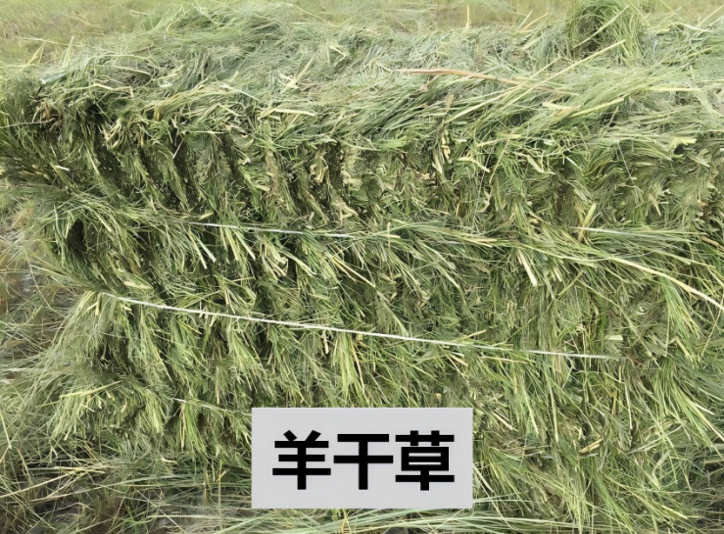

- 包装产品
泡沫塑料及塑料薄膜制品。
请参考图片信息。
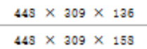
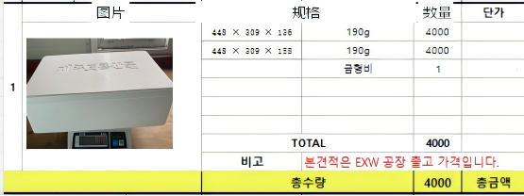
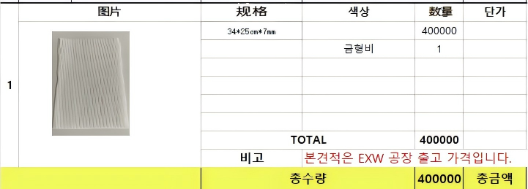
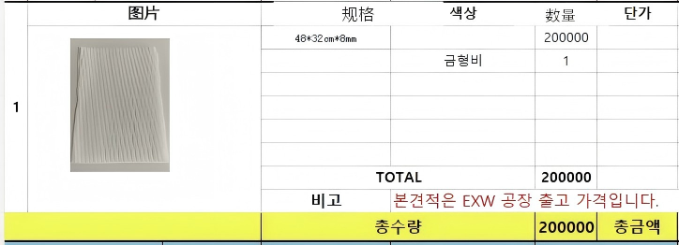
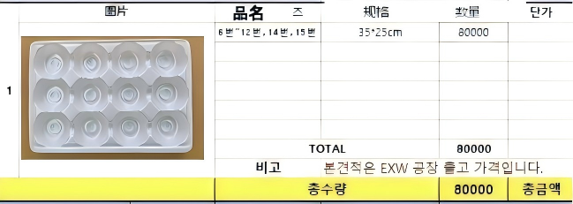
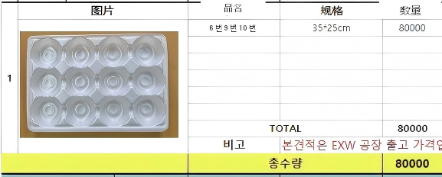
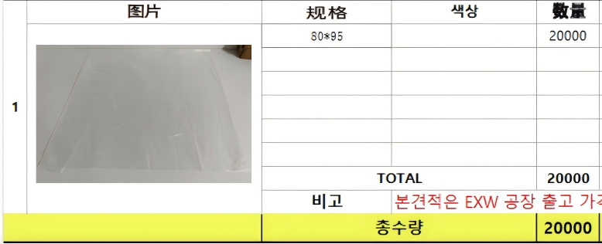

- 挡土板（建筑材料）
厚度：8mm、9mm、10mm
规格：宽度150mm × 长度1900mm

- H型钢（建筑材料）
规格：300mm×200mm、300mm×300mm
长度：平均为10m

- 济州柑橘塑料箱
用于装放水果等二次加工食品产品。
预计数量约20,160个 （40英尺集装箱1柜）
